1992年普通高等学校招生全国统一考试
生物试题（全国卷）
一、选择题:本大题共28个小题,每小题1分,共28分。在每小题给出的四个选项中,只有一项是符合题目要求的。把所选项前的字母填在括号内。
1.人体内产生自细胞的器官,除了红骨髓之外,还有
A.淋巴结和肝脏 B.脾和扁桃体 C.黄骨髓和脾 D.扁桃体和肝脏
2．下列哪项可以称为细胞?
A.肌纤维 B.胶原纤维 C.神经纤维 D.弹性纤维
3.下列哪种疾病属于呼吸道传染病?
A.伤寒 B.流行性脑脊髓膜炎 C. 流行性乙型脑炎 D. 黑热病
4.下列哪种器官不受垂体的直接控制?
A.胰岛 B.甲状腺 C.卵巢 D.肾上腺
5.高等动物胚的外胚层发育出
A.呼吸道的上皮 B.真皮 C.消化道的上皮 D.神经系统
6.在生命起源的化学进化过程中,第二阶段形成的物质是
A.NH₃、CH₄ B.核苷酸、单糖
C.原始的蛋白质、核酸 D.嘌岭、嘧啶
7.下列哪种神经含有传出神经纤维?
A.嗅神经 B.面神经 C.位听神经 D.视神经
8.桡动脉的脉搏是由于
A.心脏的振动直接引起的 B.心脏射出的血液冲到这里引起的
C.主动脉的搏动沿着动脉管壁传来的 D.桡动脉的血压造成的
9.下列有关脑灰质分布的叙述,哪项是正确的?
A.集中于脑的深部 B.集中于脑的表层
C,均匀分散于脑的各部 D.在脑的不同部分,分布不同
10.下列有关青春期特征的叙述,哪项是不正确的?
A.男女出现各自的第二性征 B.大脑兴奋性比较强
C.性激素开始分泌 D.标志着身体已经完全发育成熟
11.下列有关肝脏功能的叙述,哪项是错误的?
A、合成蛋白质 B、产生激素 C、分泌消化液 D、有解毒作用
12.下列哪项生理活动是由脑神经直接支配的?
A.心跳加快 B.汗腺分泌 C.皮肤血管收缩 D.促进胃肠运动

13.硝化细菌通过化能合成作用形成有机物,需要下列哪种环境条件?
A.具有NH₃及缺氧 B.具有NH₃和氧
c.具有硝酸和氧 D.具有硝酸及缺氧
14.下列对皮肤功能的叙述,哪项是有错误的?
A.具有弹性、韧性,起保护作用
B.通过汗腺分泌及皮肤血管的收缩与舒张,起调节体温作用
C.通过汗腺和皮脂腺的分泌,起排泄作用
D.接受冷、热、触、痛等刺激,起感受作用
15.下列哪组色素是叶绿体和有色体都含有的?
A．叶绿素和类胡萝卡素 B.叶绿素和叶黄素
c.叶绿素和胡萝卡素 D.叶黄素和胡萝卡素
16.在棉花栽培过程中,需要摘心(打顶)使侧芽的生长素量
A.增加,以抑制其生长 B.增加,以利其生长
c.减少,以抑制其生长 D.减少,以利其生长
17.下列有关血浆中氨基酸来源的叙述,哪项是错误的?
A.直接从小肠绒毛吸收来的 B.由组织蛋白分解来的
C.由组织细胞不断合成后,进入血浆的 D.蛋白质在血液中分解形成的
18.下列哪项对双链DNA分子的叙述是不正确的?
A.若一条链A和T的数目相等,则另条链A和T的数目也相等
B.若一条链G的数目为C的2倍,则另条链G的数目为C的0.5倍
c.若一条链的A:T:G:C=1:2:3:4,则另条链相应碱基比为2:1:4:3
D.若一条链的G:T=1:2,则另条链的C:A=2:1
19.右图是血液流经某器官的示意图,下列表述哪项是确切的?
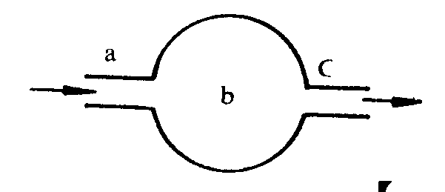
A.b表示心脏,则c血管里流的是静脉血
B.b表示肺,则c血管里流的是静脉血
C.b表示胎盘,则c血管里流的是动脉血
D.b表示肾小球,则c血管里流的是动脉血
20.将洋葱表皮放入一定浓度的硝酸御溶液中,其当细胞又逐渐发生质壁分离复原。其原因是
A.细胞液的溶质透出细胞 B.质壁分离后的细胞只允许水分进入
C.K⁺和N0₃⁻离子进入了液泡 D.水分和溶质自由地迸出细胞

21.下列有关腹部肌群在深呼吸中作用的叙述.哪项是正确的?
A.收缩时,腹压减小,协助吸气 B.舒张时,腹压增大,协助吸气
C.收缩时,腹压增大,协助呼气 D.舒张时,腹压减小,协助呼气
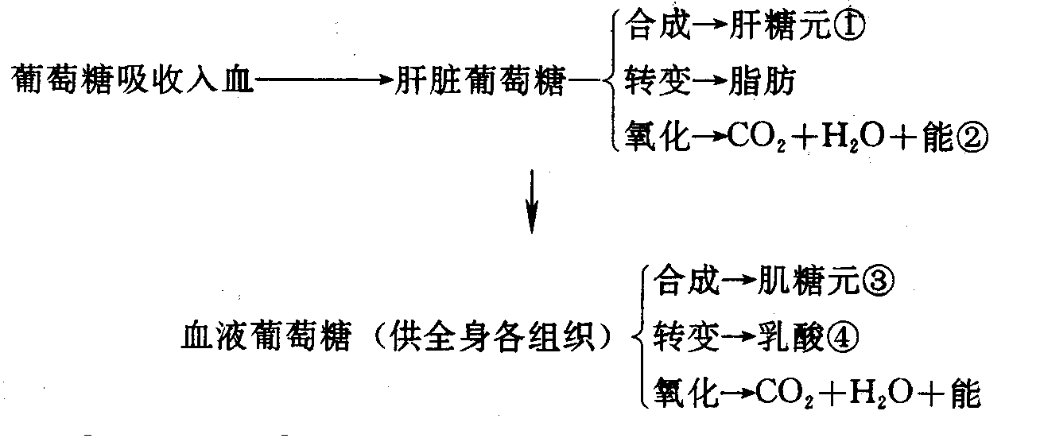
22.下列是血糖代谢图解,指出哪项是不正确的
A.① B.② C.③ D.④
23.决定猫的毛色基因位于X染色体上,基因型bb、BB和Bb的猫分别为黄、黑和虎斑色。现有虎斑色雌猫与黄色雄猫交配,生下三只虎斑色小猫和一只黄色小猫,它们的性别是
A.全为雌猫或三雌一雄 B.全为雄猫或三雄一雌
c.全为雌猫或全为雄猫 D.雌雄各半
24.一对夫妻都正常,他们的父母也正常,妻子的弟弟是色盲。请你预测,他们的儿子是色盲的几率是
A.1 B.1/2 C.1/4 D.1/8
25.人类多指基因(T〉是正常〈t)的显性,白化基因(a〉是正常〈A)的隐性,都在常染色体上,而且都是独立遗传。一个家庭中,父亲是多指,母亲正常,他们有一个白化病和手指正常的孩子,则下一个孩子只有一种病和有两种病的几率分别是
A.3/4,1/4 B.3/4,1/8 C.1/4,1/4 D.1/4,1/8
26.用花药离体培养出马铃薯单倍体植株,当它进行减数分裂时,观察到染色体两两配对,形成12对,据此现象可推知产生花药的马铃薯是
A.二倍体 B.三倍体 C.四倍体 D.六倍体
27.基因型为AaBb的个体,能产生几种配子?
A.数目相等的四种配子 B.数目两两相等的四种配子嚣蟹锚肖
c.数目相等的两种配子 D.以上三项都有可能-
28.下列人类系谱中,有关遗传病最可能的遗传方式为
A.常染色体显性遗传 B.常染色体隐性遗传
C.X染色体显性遗传 D.X染色体隐性遗传
1992年普通高等学校全国统一考试生物试题
二、简答题(本大题共有7个小题〉
29.下图是眼球结构示意图。请据图回答:(示例:[③]巩膜)(6分)
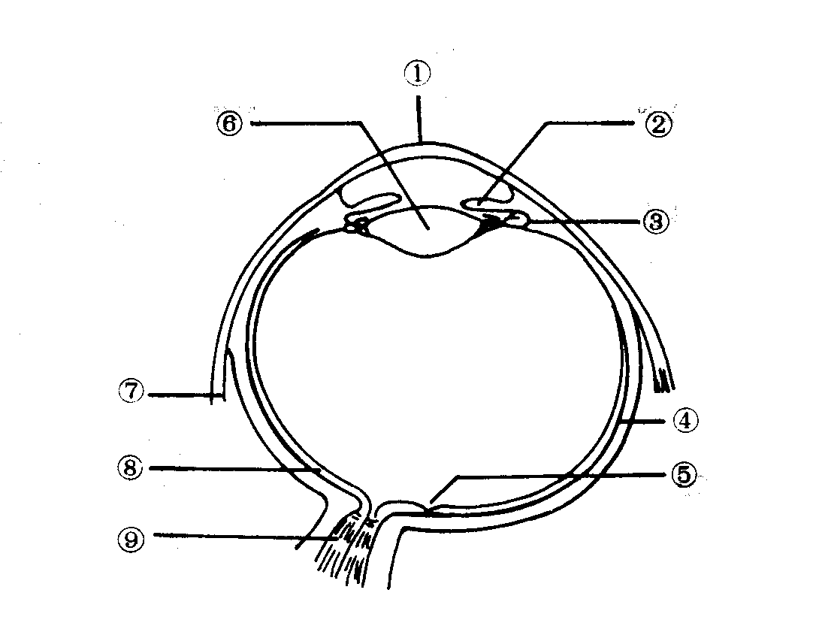
(1)看近物时,[ ] 的曲度受[ ] 的调节而增大,从而使物象落在视网膜上。
(2)物象落在视网膜的[ ] 部分,引起的视觉最清晰。要使物象准确地落在此处,需要有[ ] 参加活动。
(3〉当光线过强时,通过[ ] 内的平滑肌收缩活动引起 ,从而使入眼的光线减少。
30.下图是心脏结构简图。请回答：（示例:[①]上腔静脉)(6分)
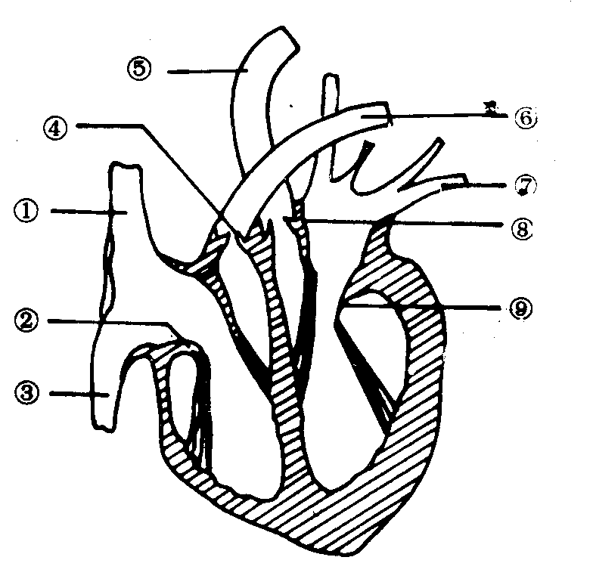
(1〉在连接心脏的血管中,血液里含氧较少,含营养物质较多的血管是[ ]
(2〉从肺循环来的血液,由左心室进入
主动脉时,[ ][ ] 处于关闭状态。
(3)如果心率为75次/分,在心动周期中当心房、心室共同处于 期,所占时间约为
(4)一般情况下,长跑运动员与正常人相比,心率较慢,每个心动周期较长,而 较多。
(5)动脉瓣开始关闭,标志 的开始。

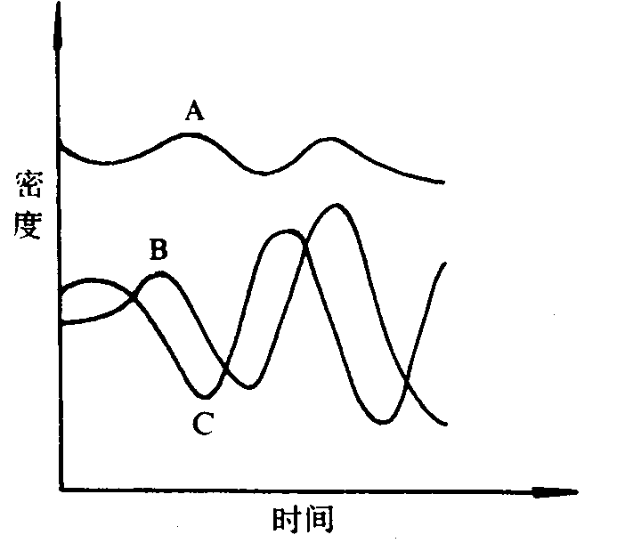
31.下图表示一个森林生态系统中的树林、植食性昆虫和食虫鸟类；三个不同种群的生物生长繁殖情况。请分析：(6分)
(1)A、B、C三条曲线各代表什么种群?并指出它们在该生态系统的蕾养结构中的地位。

(2)由于食虫鸟类被大量捕杀,该生态系统受到破坏,从而使其 能力受到影响。

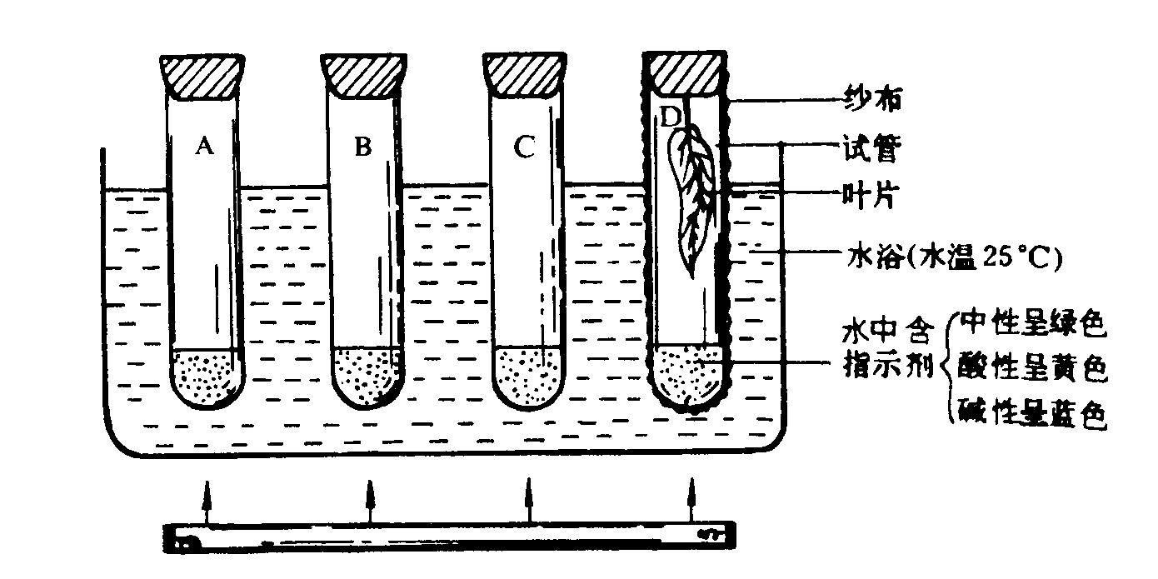
32.下图是未完成的实验装置,请利用A、B、C三支试管、新鲜叶片和必要的辅助材料,设计一个证明光合作用吸收C0₂与呼吸作用释放C0₂的实验,并预计实验结果。(7分)
(1〉当A管用于证明光合作用吸收CO₂实验时,需 ,指示剂呈 色。
(2〉当B管用于证明呼吸作用释放C0₂实验时,需 ,指示剂呈 色。
(3〉C管在实验中起 作用.指示剂呈 色。
(4〉用几层纱布包上照光的D管，实验结果表明指示剂颜色没有发生变化,试分析其原因。

33.在低温条件下,将叶片置于研钵中,加入某种溶液研磨后,将细胞碎片和细胞器用离心法进行分离,第一次分离成沉淀P_{l}(含细胞核和细胞壁碎片)和上层液体S₁;随后又将S₁分离成沉淀P₂(含叶绿体)和上层液体S₂;第三次离心将S₂分离成沉淀P₃(含线粒体)和上层液体S₃；最后一次将S₃分离成沉淀P₄(含核糖体)和上层液体S₄。
请根据下列问题填入相应的符号（S₁-S₄和P₁-P₄）。(5分)
(1)含DNA最多的部分是
(2)与光合作用有关的酶存在于 部分。
(3)与呼吸作用有关的酶存在于 部分。
〈4)蛋白质含量最多的部分是
(5〉合成蛋白质的细胞器存在于 部分。
34.某农场养了一群马,有栗色马和白色马。已知栗色基因(B〉对白色基因(b)呈完全显性。育种工作者从中选出一匹健壮的栗色公马,请你根据毛色这一性状鉴定它是杂种还是纯种。〈5分〉
(1)为了在一个配种季节里完成这一鉴定所需要的杂交工作,你应怎样配种?

(2〉杂交后代可能出现哪些结果?并对每一结果作出相应的鉴定。

35.下图为具有两对染色体的精原细胞示意图(·和。代表着丝点〉。(7分)
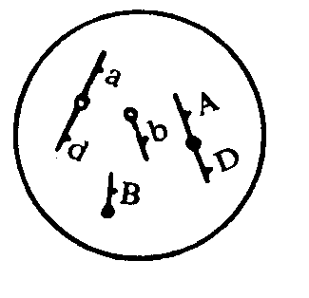
(1〉请参照示意图画出初级精母细胞着丝点移向两极的染色体各种组成图(假设无互换)。

(2)根据你画出的染色体各种组成图,写出三对基因分配的情况,并说明它们符合哪些遗传规律?

(3〉图中三对基因能产生几种配子,比例如何?

1992年全国普通高等学校招生统一考试（全国卷）
生物答案参考

一、选择题：本大题共28个小题，每题1分，共28分
1．B 2．A 3．B 4．A 5．D 6．C 7．B
8．C 9．D 10．D 11．B 12．D 13．B 14．C
15．D 16．D 17．D 18．D 19．D 20．C 21．C
22．D 23．A 24．C 25．B 26．C 27．D 28．C
二、简答题：本大题为7个小题，共42分
29．（6分）
(1)〔⑥〕晶状体（1分）；〔③〕睫状体（1分）
(2)〔⑤〕黄斑（1分）；〔⑦〕眼肌（1分）
(3)〔②〕虹膜（1分）；瞳孔缩小（1分）
30．（6分）
(1)〔③〕下腔静脉（1分）
(2)〔②〕〔⑨〕房室瓣（1分）
(3)舒张期；0．4秒（2分）（答错一个不给分）
(4)每搏输出量（1分）
(5)心室舒张（1分）
31．（6分）
(1)A曲线代表树林种群，它是生产者（1分）
B曲线代表食虫鸟类种群，它是次级消费者（2分）
C曲线代表植食性昆虫种群，它是初级消费者（2分）
(2)自动调节（维持自我平衡）（1分）
32．（7分）
(1)放入叶片（0．5分）；蓝色（0．5分）
(2)放入叶片并遮光（缺一不给分）（1分）；黄色（1分）
(3)对照（1分）；绿色（1分）
(4)光合作用吸收的CO₂的量与呼吸作用释放的CO₂的量相等(2分)
33．（5分）
(1)P₁（1分）
(2)S₁（0．5分）；P₂（0．5分）
(3)S₁、S₂（0．5分，缺一不给分）；P₃（0．5分）
(4)S₁（1分）
(5)S₁、S₂、S₃（0．5分，缺一不给分）；P₄（0．5分）
34．（5分）
(1)用该栗色公马与多匹白色母马配种（2分）
(2) A．杂交后代全是白马，该栗色公马是杂种（1分）
B．杂交后代有栗色马又有白色马，该栗色公马是杂种（1分）
C．杂交后代全是栗色马，该栗色公马可认为是纯种（1分）
35．（7分）
(1)（3分）（有一图正确只给1分）</GSW_67/G>
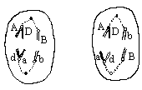
(2)等位基因A和a，B和b，D和d彼此分开，符合分离规律(1分)
非等位基因A(a)与B(b)，D(d)与B(b)自由组合，符合自由组合规律（1分）
非等位基因A(a)和D(d)连在一起遗传，符合连锁规律（1分）
(3)ABD、AbD、aBd和abd四种配子的比例是1:1:1:1（1分）

